Erfahrungsbericht

Kollaboratives Storytelling – aus der Praxis der politischen Jugendbildung
wb-web unterhält sich mit dem Studienleiter Anselm Sellen (Europahaus Marienberg) über seine Erfahrungen mit kollaborativem Storytelling in der politischen Bildungsarbeit.

wb-web: Können Sie sich zu Beginn kurz vorstellen?
Anselm Sellen: Ich bin Literatur- und Medienwissenschaftler und arbeite für die Stiftung „Europahaus Marienberg“. Unser Schwerpunkt ist die politische Bildungsarbeit mit Jugendlichen und jungen Erwachsenen. Zusammen mit meinem Kollegen bin ich u.a. verantwortlich für die Jugendbildung „Think Europe“ und das Bildungs-Podcast „EUducation“.
wb-web: Wir möchten uns heute gerne mit Ihnen über Storytelling unterhalten. Wie verstehen Sie diesen Begriff und was interessiert Sie besonders an Storytelling?
Studienleiter Anselm Sellen, Europahaus Marienberg (Bild: Anselm Sellen, CC BY-SA 3.0)
Anselm Sellen: Menschen lernen völlig unterschiedlich. Aber was die meisten und auch für mich gilt: Wir mögen Geschichten. Geschichten helfen uns dabei, Inhalte in unseren Köpfen zu Bildern zu machen. Und über die Macht und die Eindrücklichkeit von Bildern gibt es eigentlich keine zwei Meinungen. Über die Bilder, die Geschichten in unseren Köpfen, entwickeln wir ein Verständnis für Menschen und Situationen. (Gute) Geschichten lösen die Grenzen zwischen kognitivem und empathischem Lernen auf. Und wenn Storytelling dann auch noch visuell stattfindet (Erzählung von audiovisuellen Geschichten, z.B. in Form von verschiedenen Videoformaten), dann werden auch noch die „Augentiere“ in uns angesprochen. Wenn Jugendliche anfangen ihre Ideen nicht zu präsentieren, sondern sie auch selbst gestalten und erzählen, dann entstehen sowohl bei den „Produzenten“ als auch bei den „Zuschauern“ Lernprozesse, die wesentlich tiefer gehen (können) als die bloße Aufnahme von Informationen.

Es war einmal, Geschichten erzählen (Bild: Ramdlon, CC0)
wb-web: Wie und wo kommt Storytelling bei Ihnen zum Einsatz? Und welche Rolle spielen dabei digitale Medien?
Anselm Sellen: Storytelling ist ein wesentlicher Bestandteil unserer Arbeit. Bewusst und unbewusst. Angefangen bei sehr klassischen Diskussionsrunden, in denen die meisten „Aha-Effekte“ entstehen, wenn Informationen mit Bildern und Geschichten bereichert werden. Das kann mündlich geschehen, wenn ich aus eigener Erfahrung spreche. Mittlerweile habe ich eine riesige „Linkbibliothek“ in meinem Evernote-Account, voll mit YouTube- und Vimeo-Videos, mit Gifs und Bildern. Aus dieser Bibliothek zitiere ich sehr unmittelbar, wenn es gilt Aussagen zu unterstreichen, neue Impulse zu setzen oder andere Perspektiven zu eröffnen. Gerade Jugendliche verstehen diese Art von Kommunikation, weil sie sehr nahe an ihrer digitalen Realität ist. Das ist die eine Perspektive.
Die andere Perspektive ist wahrscheinlich noch wichtiger, weil sie die Teilnehmenden in den Fokus rückt. In unseren Projekten gibt es kaum noch frontale Einheiten, bei denen ein „Experte“ vor einer Gruppe steht und seine Weisheiten verbreitet. Die Teilnehmenden in unseren Projekten gestalten ihre Lernprozesse in der Regel selbst. Wir schaffen die Rahmenbedingungen, in denen sich die Jugendlichen frei bewegen und kreativ entfalten können – auch mit digitalen Medien. Video-Workshops, in denen die Jugendlichen, nach begleitenden Recherche- und Diskussionsphasen, selbst Videos produzieren, Gifs basteln, bloggen und Webseiten „hacken“. Während eines Projektes sammeln alle, Teilnehmende und Projektbegleiter, kollaborativ Geschichten, Links etc. in Etherpads.
Ich persönlich allerdings halte die Digitalität in der Bildung nicht für ein Allheilmittel. Wir arbeiten immer wieder mit digitalen Tools bzw. stellen den Jugendlichen frei mit digitalen Medien produktiv zu werden. Ich mag es, wenn sich an den Schnittstellen zwischen verschiedenen Bildungsbereichen neue Dinge entwickeln. Wenn digitale und politische Bildung auf Elemente aus der kulturellen Bildung oder der Theaterpädagogik treffen, um Lernen neu zu denken.
wb-web: Können Sie anhand eines konkreten Beispiels aus Ihren praktischen Erfahrungen erzählen?
Anselm Sellen: Wir arbeiten zur Zeit an einem Bildungs-Exit-Room, den wir demnächst bei uns im Haus bauen werden, um Jugendliche in interkulturelle Lernprozesse zu führen. Der Raum, in den die Jugendlichen eingesperrt werden, ist eingebettet in eine Geschichte – in diesem Fall ist die Zombieapokalypse ausgebrochen. Die Jugendlichen mussten in diesem Raum flüchten, aber irgendwann wurden die Lebensmittel knapp und nun muss die Flucht nach vorne angetreten werden. Irgendwo in dem Raum ist der Schlüssel zur Tür versteckt. Diesen Schlüssel können die Jugendlichen aber nur finden, wenn sie die Rätsel in dem Raum lösen. Die Rätsel des Raumes erzählen ebenfalls eine Geschichte. Die zu lösenden Aufgaben sind sowohl digitaler als auch analoger Natur, erfordern entsprechende Kreativität und Kompetenzen von den Jugendlichen. Wir haben eine Menge Ideen. So wird es zum Beispiel darum gehen, Stromkreise wieder herzustellen, um einen PC wieder hochfahren zu können. Hinweise in dem Raum sind mit QR-Codes verschlüsselt.
wb-web: Und wie arbeiten Sie dann weiter?
Anselm Sellen: Da wir oftmals mit internationalen Teilnehmenden arbeiten, bekommt diese Aufgabe – die Flucht aus dem Exit-Room – auch noch eine interkulturelle Dimension. Wenn die Jugendlichen nach ca. 60 Minuten aus dem Raum kommen, dann kommt der Debriefing-Prozess: Die Jugendlichen müssen ihre Erfahrungen in Worte fassen, um aus einem Erlebnis eine Erfahrung mit Inhalten werden zu lassen. Hier kommen bei uns immer wieder auch digitale Feedback- und Auswertungstools wie Kahoot, Plickers oder Poll Everywhere zum Einsatz. Die Benutzung ist einfach und die Tools geben jedem Jugendlichen eine Stimme, so dass auch die sonst zurückhaltenden Jugendlichen in die Auswertungen eingebunden werden können. Über die digitalen Feedback-Tools und die Visualisierung der Ergebnisse in Echtzeit auf einer Projektionsfläche kommen die Jugendlichen ins Reden und fangen an erworbenes Wissen zu Bewusstsein werden zu lassen.
wb-web: Mitunter ist auch von kollaborativem Storytelling die Rede. Worin besteht Ihrer Meinung nach der Mehrwert beim kollaborativen Storytelling?
Anselm Sellen: Ich habe einmal einen Blogartikel zu einer Form von kollaborativem Storytelling, dem Improwri(gh)ting, geschrieben. Hier ging es darum, dass Jugendliche gemeinsam in Echtzeit ein kurzes Theaterstück schreiben. Ich glaube, dass kollboratives Arbeiten unser Verständnis von Bildung ein wenig auf den Kopf stellen kann. In einem Theaterstück, das 10 Verfasserinnen und Verfasser hat, kann der Einzelne nicht mehr ausgemacht werden. In Schule und Universität ging es immer darum, auch in Gruppenarbeiten sichtbar zu bleiben, um hinterher benotet werden zu können. Wenn man kollaboratives Arbeiten ernst nimmt, dann kann es nicht mehr darum gehen, Einzelne zu benoten – das Produkt selbst rückt in den Mittelpunkt. Das kann ein sehr befreiender Gedanke für Lernende sein, die im formalen Lernfall immer sehr genau berücksichtigen müssen, was der Lehrende genau erwartet. Kollaboratives Arbeiten glättet damit ein Stück weit die Hierarchien zwischen Lehrenden und Lernenden.

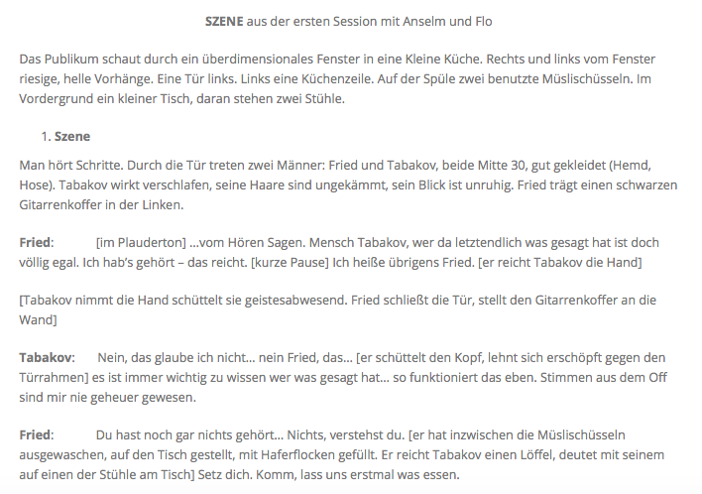
Screenshot des Theaterstücks (Ausschnitt) aus der Impro-Online-Writing-Session (steht nicht unter freier Lizenz)
wb-web: Kennen Sie weitere Beispiele, bei denen vor allem das Kollaborative im Vordergrund stand?
Anselm Sellen: In den historisch-politischen Bildungs-Sessions in unseren Projekten steht vor allem die Entwicklung eines Bewusstseins für die Zusammenhänge im Vordergrund. Warum kam es nach dem zweiten Weltkrieg zur europäischen Integration? Was hat die Menschen damals bewegt, diesen Schritt zu gehen? Was waren die Nöte und Sorgen und Chancen, die diese Menschen gefühlt und gesehen haben. Kollaboratives Storytelling kann den Teilnehmenden dabei helfen, sich ein Stück weit in diese Lern-Dimensionen zu begeben. Die Methode “Twimeline“ kann eine Möglichkeit sein. Dazu hatten wir alle iPads unserer Einrichtung mit eigenen Twitteraccounts ausgestattet und den Jugendlichen in die Hand gedrückt. Jede Gruppe hattedie Aufgabe, sich in eine historische Periode hineinzuversetzen (z.B. die Zeit zwischen dem Ende des zweiten Weltkrieges und dem Mauerfall). Die Jugendlichen waren dann aufgefordert, Ereignisse aus der Zeit zu betrachten und entsprechend zu „vertwittern“. Angelehnt ist die Methode an das Projekt “Cadavre Exquis“ des Regisseurs Tim Burton. 2010 hatte der Regisseur via Twitter dazu aufgerufen, seine Geschichte via Tweets weiterzuerzählen. Über den Hashtag #burtonstory konnte die gesamte Twitter-Community die Geschichte von “Stainboy” entwickeln und weitererzählen.
wb-web: Inwiefern eignet sich das (kollaborative) Storytelling als Methode für die Weiterbildung-/Erwachsenenbildung? Welche Grenzen gibt es?
Anselm Sellen: Das Storytelling bringt Teilnehmende aller Altersstufen wieder in eine schöpferische und kreative Position. Bildung geschieht nicht mehr von vorne, sondern eigenverantwortlich und immer genauso kreativ wie die Teilnehmenden es selbst gestalten können und wollen. Ich glaube aber, dass Storytelling auch Grenzen hat. Der Transport von harten “Facts and Figures” und Inhalten ist aufwendig und zeitintensiv. Ich glaube, dass Storytelling vor allen Dingen ein Einstieg in komplexe thematische Themenbereiche sein kann. Es kann Interesse wecken und Teilnehmende zum Weiterdenken inspirieren. Für Lernende, die an möglichst viel Input und Inhalten interessiert sind, kann das Storytelling eine große Herausforderung sein. Wie immer gilt, die Methode sollte sich immer den Inhalten, den Zielen, dem Zweck unterordnen.
wb-web: Gibt es dabei besondere Dinge zu beachten? Und was würden Sie Menschen empfehlen, die das gerne einmal ausprobieren wollen?
Anselm Sellen: Der Einsatz von Geschichten und Storytelling zu Bildungszwecken erfordert ein klares Konzept. Unsere Lernenden sind mit der Methode Storytelling schnell überfordert, wenn die Aufträge nicht klar sind. Das liegt daran, dass das Storytelling inzwischen kaum noch eine Rolle in unseren Bildungslandschaften spielt, dabei ist das Erzählen von Geschichten - auch zu Bildungszwecken - eine uralte Kulturtechnik. Das formale Bildungssystem kann vieles, ist aber nicht dafür bekannt ein großer Förderer kreativen Lernens zu sein. In diesen Bereich fällt das Storytelling aber mit Sicherheit. Wer also diese Methode(n) in seinen Projekten einbinden will, der muss damit rechnen, dass die Ergebnisse zunächst vielleicht nicht so phantasievoll sind, wie man sich das wünschen würde. Das Storytelling erfordert ein wenig Übung. Das Erzählen von Geschichten kann man (wieder) Erlernen (zum Beispiel mit “Storycubes”) und es ist mit dem Erwerb von wichtigen Kompetenzen verbunden. Zum Beispiel mit „Utopiefähigkeit“ - die Fähigkeit auch außerhalb von bekannten Strukturen zu denken und kreative Lösungsansätze zu finden. Meiner Meinung nach ist dies eine Art Meta-Kompetenzerwerb, der in unserer ökonomisierten Bildungslandschaft und Gesellschaft viel zu kurz kommt.
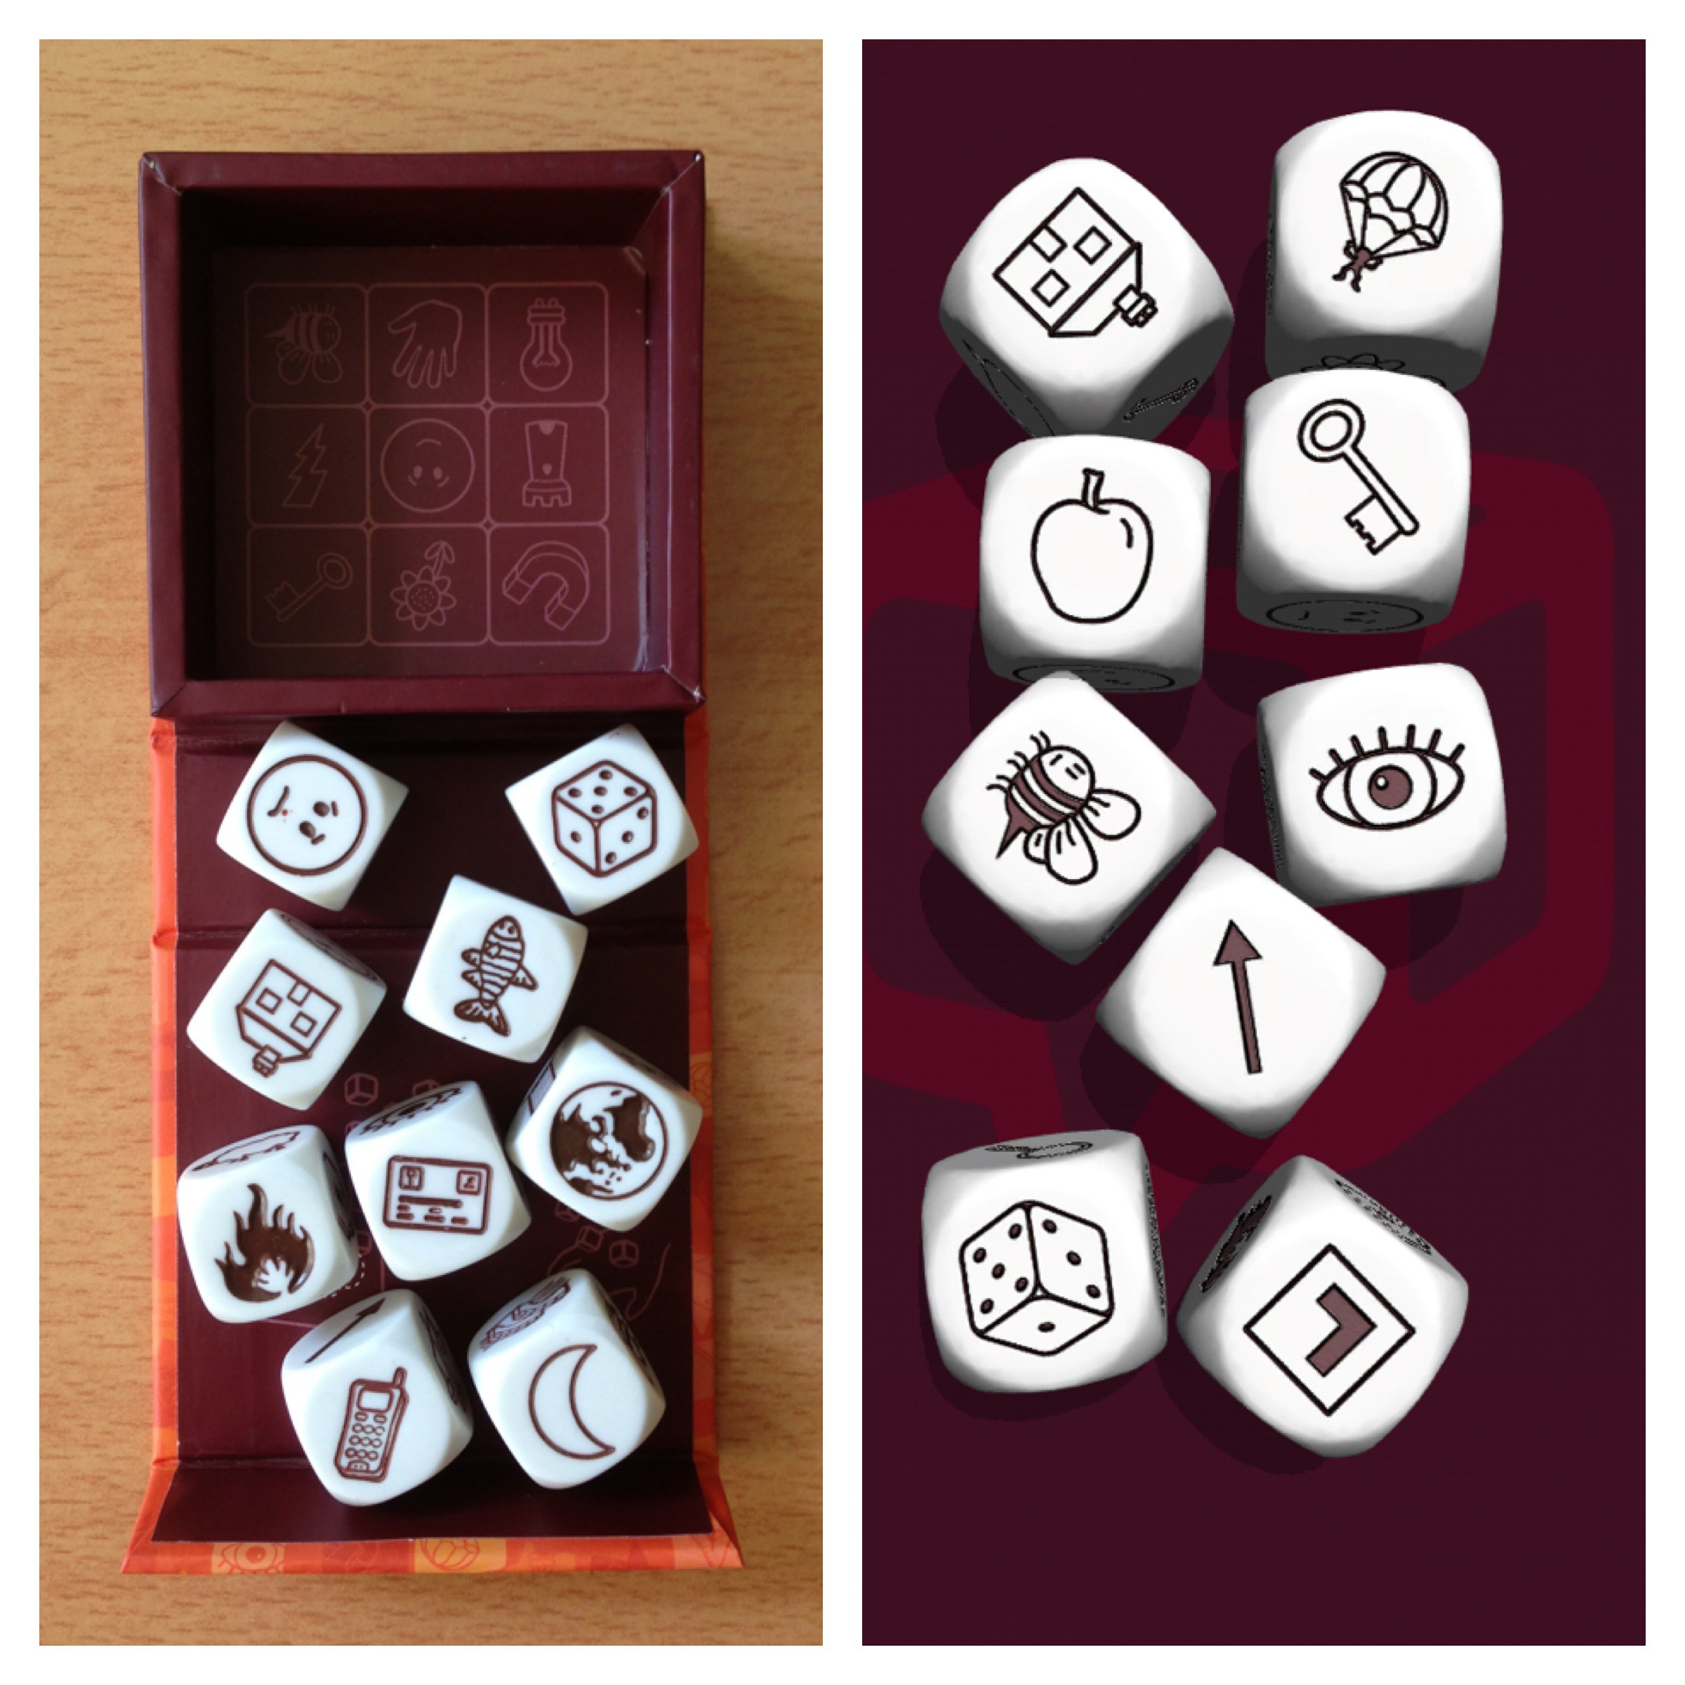
„Story Cubes – analog und digital“ (Bild: Anselm Sellen, CC BY 3.0)
wb-web: Wo kann man sich weiterführend damit beschäftigen? Welche Tools und Apps sollte man sich einmal ansehen?
Anselm Sellen: Es gibt viele Apps und Tools, die man sich anschauen kann. Spannend ist der Einsatz dieser Tools, wenn man sie aus ihrem vordergründigen Kontext holt und damit neue Sachen – vielleicht in Kombination mit Offline-Elementen – ausprobiert. In den App-Stores finden sich viele derartige Tools, die Storytelling im Titel oder in der Beschreibung führen. Dabei ist „Storytelling“ mittlerweile ein Begriff, der mehr und mehr zu leeren Worthülse verkommt, weil er inflationär gebraucht wird.
Aber zurück zu den Apps: Mir gefällt „Adobe Voice“ oder auch explain everything. Das sind kraftvolle Anwendungen, die einfach zu bedienen sind und auch in kurzer Zeit beeindruckende Ergebnisse liefern können. Explain Everything bietet zusätzlich auch die Möglichkeit zum kollaborativen Arbeiten. Es gibt auch diverse Comic-Apps mit denen Lernende Geschichten erzählen können. Comic Life ist mit Sicherheit eine der bekanntesten aus diesem Bereich. Ansonsten muss man einfach mal ausprobieren, was funktioniert und wie. Wie die Lernenden von Storytelling-Formaten zur Phantasie angeregt werden, wird auch der Lehrende zu Phantasie und Kreativität herausgefordert, wenn er/sie diese Methode in seine Bildungskontexte einbinden möchte.
Vielen Dank für das Gespräch, Herr Sellen!

CC BY-SA 3.0 by Kristin Narr für wb-web

Lesen Sie den ersten Teil zum Thema „Kollaboratives Storytelling“, über Hintergründe und Beispiele aus der Erwachsenenbildung. Jürgen Pelzer von der Goethe Universität im Interview.

